Остановка мяча.
Останавливать мяч можно ногой, головой и телом.
Остановка ногой катящегося мяча. Мячи, катящиеся на игрока, останавливают чаще всего внутренней стороной ступни. Нога, принимающая мяч, расслаблена, и в момент соприкосновения с мячом (как бы уступая мячу) отводится немного назад. Чем сильнее идет мяч, тем отчетливее и мягче надо отводить ногу назад для поглощения (амортизации) силы его удара.
Сочетание положения ступни и большего или меньшего ее отведения позволяет останавливать мяч, придавая ему определенное направление.
В зависимости от того, под каким углом к пути мяча поставлена внутренняя сторона ступни, изменится направление его движения. После неполной остановки мяч может пойти вправо, вперед или влево.
Остановка мяча подошвой.
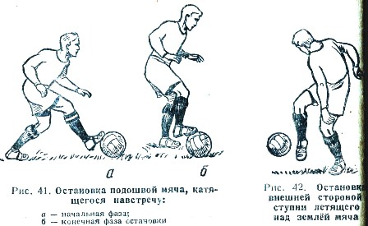
Останавливая мяч подошвой, игрок подставляет немного согнутую ногу навстречу мячу. В момент соприкосновения мяча с подошвой надо поставить ногу так, чтобы пятка находилась ниже носка.
Затем ногу отводят обратно, уступая мячу. При этом она сгибается в колене. В тот же момент игрок наклоняет корпус над мячом, создавая себе возможность двигаться с ним в нужном направлении (рис. 41).
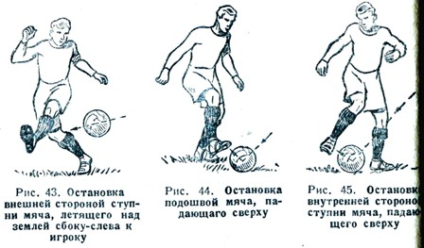
Встречные мячи, катящиеся по земле или летящие над ней, иногда останавливают внутренней или внешней стороной подъема ступни (рис. 42, 43).
Остановка подошвой мяча, падающей сверху-спереди. Наиболее надежный способ — остановка таких мячей после отскока их от земли. Игрок, рассчитав место приземления мяча, ставит ногу так, чтобы она, будучи немного согнутой в колене, встретила подошвой отскочивший от земли мяч.
В момент соприкосновения подошвы с мячом нога чуть поднимается, амортизируя удар, и мяч, потеряв силу, остается у ног игрока (рис. 44).
Если игрок стоит боком к идущему мячу, то останавливать его можно также внутренней или внешней стороной ступни (рис. 45).
Другой способ остановки мяча, падающего сверху, — непосредственная встреча, его подъемом на высоте, доступной игроку. При этом нога вместе с прикоснувшимся к ней мячом резко опускается. Опорная нога в этом случае Должна быть немного согнута. Руки помогают сохранять равновесие. Нога, встречающая мяч, расслаблена и за минимальную долю секунды до встречи с мячом производит резкое движение вниз. Начальная скорость этого движения ноги почти равна скорости падения мяча. Как только он коснулся подъема, скорость движения ноги вниз уменьшается, нога сгибается в колене, и мяч остается на ноге игрока (рис 46).
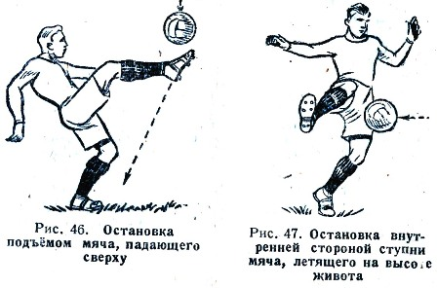
Так останавливать мяч можно и внешней стороной подъема, поближе к носку.
https://yandex.ru/video/preview/?filmId=8231030101248746361&from=tabbar&parent-reqid=1588853588330575-1499386210720674066700964-production-app-host-vla-web-yp-29&text=финты+остановка+мяча+подошвой

